LÖSUNGEN · LEHREREXEMPLAR
W2·1 – Standardbausteine und Suchen: Lösungen
Zum Arbeitsblatt AQ_W2_AB1_Standardbausteine_und_Suchen.docx · IDE-Level 2.1: siehe AQ_W2_L2_Rangliste_LSG.txt · alle Werte mit Java nachgerechnet

Aufgabe 0 – Blitz-Warm-up
Ausdruck | 7 / 2 | (double) 7 / 2 | (double) (7 / 2) | 7 / 2.0
Wert | 3 | 3.5 | 3.0 | 3.5

b) Belegt: Indizes 0 bis 5. In eintraege[6] steht null. Letzter gültiger Index: 5 = anzahl − 1 (nicht 9 = eintraege.length − 1). c) double schnitt = (double) summe / anzahl; – Cast vor der Division. (double) (summe / anzahl) ist falsch (erst ganzzahlig geteilt). Gesprächsanlass: Was passiert bei anzahl = 0?
Aufgabe 1 – Das Rätsel der Bestzeit (9 BE)
a) Aufruf geheim(1000) auf der Demo-Rangliste (3 BE):
i | Name | punkte ≥ grenze | pos = −1 oder … (w/f) | pos
– |  |  |  | −1
0 | Aria (1200, 95 s) | w | w (pos = −1) | 0
1 | Brann (800, 120 s) | f | – | 0
2 | Cyra (1500, 80 s) | w | w (80 < 95) | 2
3 | Dorn (950, 110 s) | f | – | 2
4 | Elin (600, 140 s) | f | – | 2
5 | Finn (1100, 101 s) | w | f (101 < 80 falsch) | 2

Rückgabewert 2 (Cyra). b) geheim(1200) → 2 (Kandidaten Aria und Cyra, Cyra schneller); geheim(2000) → −1 (kein Eintrag erfüllt die Bedingung) (1 BE).
c) Die Methode liefert den Index des Eintrags mit der kürzesten Spielzeit unter allen Einträgen mit mindestens grenze Punkten; gibt es keinen solchen Eintrag, −1. Bei gleicher Zeit gewinnt der erste (strikt <). Name z. B. indexSchnellsterAb(grenze) oder sonderpreis(grenze). Kombiniert: Minimum mit Index (über die Zeit) und eine Bedingung/Filter wie beim Zählen; der Startwert −1 übernimmt die Rolle der Leer-Abfrage der linearen Suche (3 BE).
d) Java wertet || von links nach rechts mit Kurzschluss aus: Ist pos == -1 wahr, wird der rechte Teil nicht mehr ausgewertet. Stünde er vorne, würde beim ersten Kandidaten eintraege[-1] ausgewertet → ArrayIndexOutOfBoundsException (2 BE).
Aufgabe 2 – Level 2.1, Teil 1
Lösungen siehe AQ_W2_L2_Rangliste_LSG.txt. Häufig: hoechstePunktzahl mit max = 0 (Test experte_negativePunkte rot), >= bei besterEintrag (Test experte_besterEintrag_gleichstand rot), >= bei anzahlUeber (erweiterung_anzahlUeber_grenzeGenau rot).
Aufgabe 3 – Papier-Compiler indexVon
public int indexVon(String name) {
for (int i = 0; i < anzahl; i++) {
if (eintraege[i].getName().equals(name)) {
return i;
}
}
return -1;
}

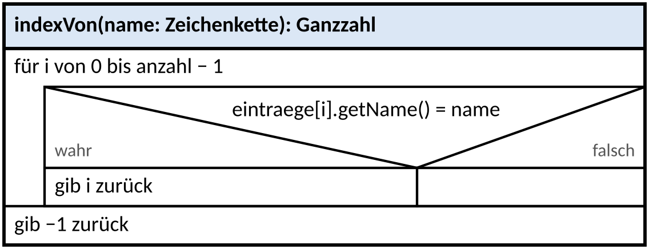

Bewertung als Abi-Aufgabe (4 BE): Schleife über 0 … anzahl − 1 (1) · Vergleich mit equals (1) · sofortige Rückgabe des ersten Treffers (1) · −1 nach der Schleife (1). Typische Fehler: return -1 im else (Suche endet nach Index 0) · == statt equals (Test experte_indexVonMitEquals rot) · Schleife bis eintraege.length → NullPointerException bei null.getName() · name.equals(eintraege[i]) (vergleicht Zeichenkette mit Eintrag, immer false).
Aufgabe 4 – Trace mit Doppelschleife (8 BE)
Vergleich Nr. | i | j | eintraege[i].getPunkte() | eintraege[j].getPunkte() | gleich?
1 | 0 | 1 | 700 | 900 | f
2 | 0 | 2 | 700 | 650 | f
3 | 0 | 3 | 700 | 1100 | f
4 | 0 | 4 | 700 | 900 | f
5 | 1 | 2 | 900 | 650 | f
6 | 1 | 3 | 900 | 1100 | f
7 | 1 | 4 | 900 | 900 | w → gib wahr zurück

Rückgabewert wahr nach 7 Vergleichen (3 BE). b) 5 Einträge ohne Duplikat: 4 + 3 + 2 + 1 = 10 Vergleiche; 6 Einträge: 5 + 4 + 3 + 2 + 1 = 15. Vermutung: (n − 1) + (n − 2) + … + 1 = n(n − 1)/2 (Herleitung folgt in W2·3) (3 BE). c) Ab 0 würde jeder Eintrag auch mit sich selbst verglichen (i = j → immer gleich → Methode liefert immer wahr), außerdem würde jedes Paar doppelt geprüft (2 BE).
Aufgabe 5 – Bug-Hunt (9 BE)
Methode | Zeile | Korrektur
A | 5 (und 6) | int max = eintraege[0].getPunkte(); – Schleife dann ab i = 1 (ab 0 wäre auch korrekt, nur ein Vergleich mehr)
B | 3 | if (eintraege[i].getName().equals(name)) {
C | 3 | for (int i = 0; i < anzahl; i++) {

b) z. B. Strafpunkte: Brann −50, Dorn −20, Elin −80. Methode A liefert 0 (ein Wert, den es gar nicht gibt), richtig wäre −20 (2 BE).
c) == vergleicht bei Objekten (also auch Zeichenketten) in echtem Java die Referenzen. Wird der gesuchte Name zur Laufzeit gebaut (z. B. teil + "ra" mit String teil = "Cy"; oder eine Benutzereingabe), ist es ein anderes Objekt → Ergebnis −1, obwohl Cyra an Index 2 steht (mit Java nachgeprüft). Die Online-IDE vergleicht mit == den Inhalt – darum fällt es dort nicht auf, im Abitur kostet es aber die BE (2 BE).
d) Demo-Rangliste: Bei i = 6 = anzahl ist eintraege[6] null → getPunkte() auf null → NullPointerException, Abbruch. Volle Rangliste: Index anzahl = eintraege.length existiert nicht → ArrayIndexOutOfBoundsException. In keinem Fall wird ein Ergebnis zurückgegeben (2 BE).
Aufgabe 6 – Level 2.1, Teil 2
c) Ausgaben des Hauptprogramms: Ueber 1000 Punkte: 3 (Aria, Cyra, Finn) · Index von Dorn: 3 · Durchschnitt: 1025.0 (6150 / 6). Denkanstoß: 1000 Einträge ohne Duplikat: 999 + 998 + … + 1 = 1000 · 999 / 2 = 499 500 Vergleiche.
Für Schnelle – Die Siegerehrung (mögliche Lösungen)
Demo-Liste: platzVon("Dorn") = 4, platzVon("Cyra") = 1, anzahlUeberDurchschnitt() = 3, zweitbesterEintrag() = Aria. Bei Punktgleichstand erhalten beide denselben Platz (Platz 1, 1, 3 – wie im Sport). Häufiger Fehler bei zweitbester: Beim neuen Ersten wird der alte Erste vergessen statt auf Platz 2 geschoben.
public int platzVon(String name) {
int pos = indexVon(name);
if (pos == -1) {
return -1;
}
int besser = 0;
for (int i = 0; i < anzahl; i++) {
if (eintraege[i].getPunkte() > eintraege[pos].getPunkte()) {
besser++;
}
}
return besser + 1;
}

public int anzahlUeberDurchschnitt() {
double schnitt = durchschnitt();
int zaehler = 0;
for (int i = 0; i < anzahl; i++) {
if (eintraege[i].getPunkte() > schnitt) {
zaehler++;
}
}
return zaehler;
}

public Eintrag zweitbesterEintrag() {
if (anzahl < 2) {
return null;
}
Eintrag erster = eintraege[0];
Eintrag zweiter = eintraege[1];
if (zweiter.getPunkte() > erster.getPunkte()) {
erster = eintraege[1];
zweiter = eintraege[0];
}
for (int i = 2; i < anzahl; i++) {
Eintrag e = eintraege[i];
if (e.getPunkte() > erster.getPunkte()) {
zweiter = erster; // alter Erster rutscht auf Platz 2
erster = e;
} else if (e.getPunkte() > zweiter.getPunkte()) {
zweiter = e;
}
}
return zweiter;
}

